

第３章で述べた地域猫活動各ステップでのポイントはとても大切です。

地域猫活動の実施は地域住民の意志によるものですが、活動を継続するA市と中止したB市の例を挙げますので違いを比べてみましょう。

**地域猫活動事例紹介**

-あなたの街ではできるでしょうか-

A市とB市の共通の流れ



糞尿を敷地にされて困る。

鳴き声がうるさい。

庭が荒らされる。

ゴミが荒らされる。

1. 地域住民から野良猫に関する苦情が噴出する。



② 自治会での野良猫問題をどうしていくか話し合い、合意形成。

時間はかかるかもしれないが猫と共生できる街にしたい！！



③ 活動開始。

　　・野良猫の生息場所や数を調査し、捕獲の事前周知

　　・捕獲と不妊去勢手術の実施

　　・手術後、元居た場所に戻して地域猫とする

　　・トイレやエサやりのルールを決める

事前周知は飼い猫の室内飼育の啓発につながります。

A市の事例での成功ポイント

B市の事例での問題点

**マナーが徹底されなかった**

**。**

**コミュニケーションの充実**

**。**

・「飼い猫の放し飼い」と「ルールを守らないエサやり」がなくならなかった。

・自治会でエサやりのマナーを徹底的に周知した。

・住民間のコミュニケーションを

取るようにした。

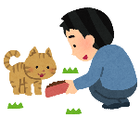



**環境整備の徹底**

・猫の住み家となる空き家の整備を

した。

・市と自治会が協力し、猫のトイレとなる砂地をコンクリートで埋めた。



**環境整備ができなかった**

**。**

**新しい飼い主探し**

**。**

・引越し等で空き家が増え、

猫の住み家が増えた。



・子猫は新しい飼い主に譲渡した。

地域猫活動は手術したら終わりではありません。A市では活動開始以降、地域内でのコミュニケーションを大事にされています。

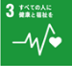

本取組みは、SDGsに掲げる17のゴール

のうち以下のゴールの達成に寄与するものです。

**〇お問い合わせやご相談は**

**管轄支所・政令市・中核市等の担当窓口へ**

**≪発行≫**

**大阪府動物愛護管理センター**

**（アニマル　ハーモニー大阪）**

**〒583-0862**

**羽曳野市尺度53番地の4**

**電話:072-958-8212**

**FAX:072-956-1811**

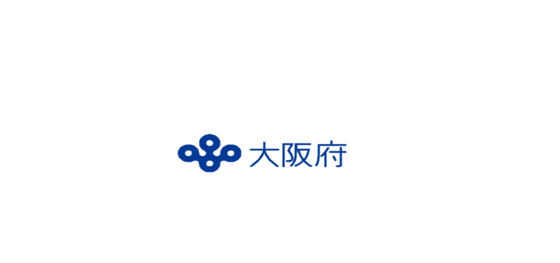

　☆動物がみだりに繁殖しないよう繁殖の防止に努めてください

　☆動物にむやみにエサや水を与えることが原因で周辺の生活環境に被害が

発生している場合、その行為に対して自治体が指導することがあります